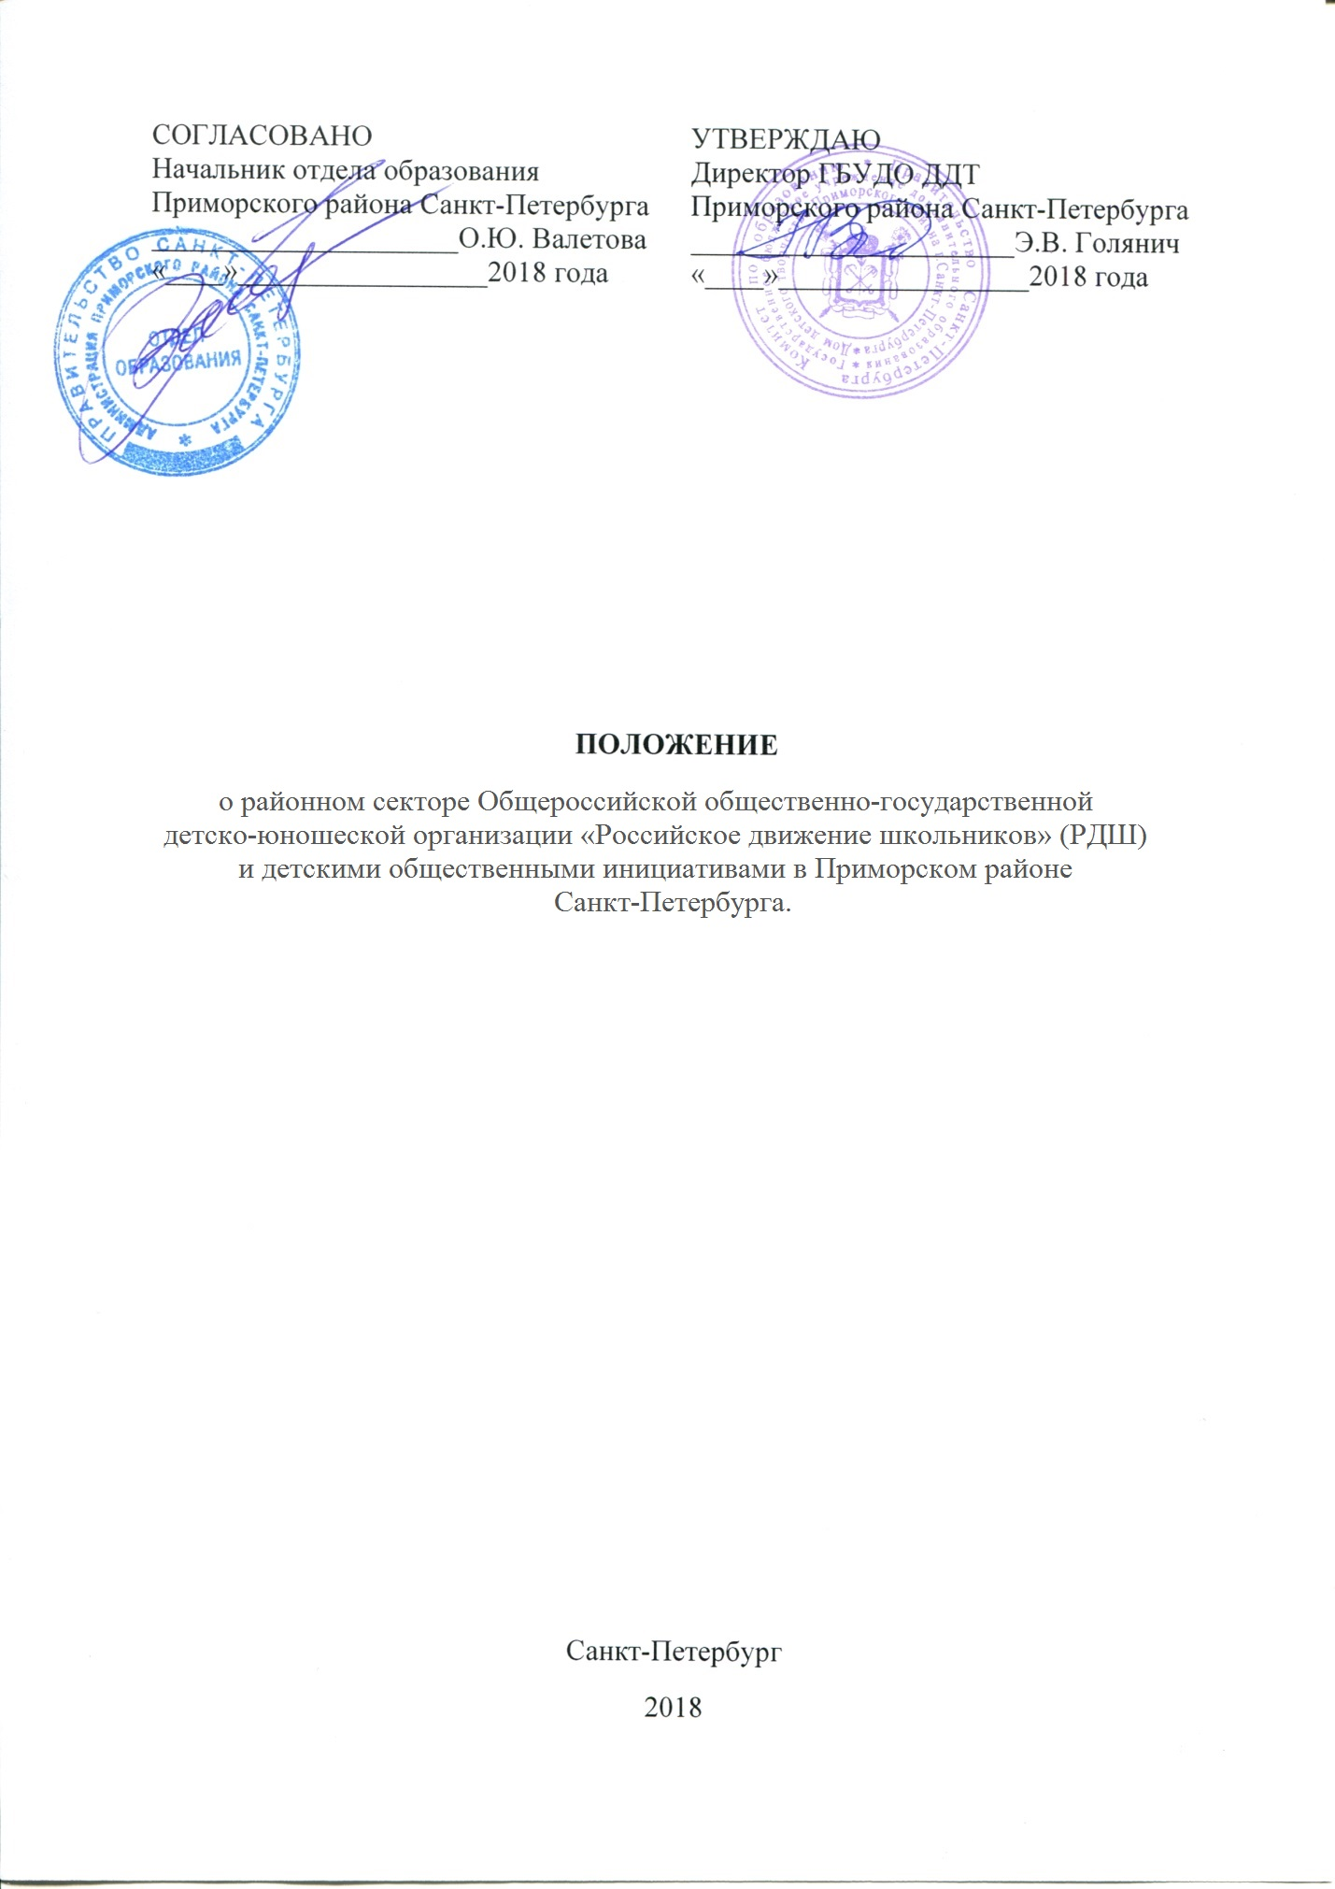
- Общее положение
  - Настоящее Положение определяет условия создания и порядок организации работы районного сектора Общероссийской общественно-государственной детско-юношеской организации «Российское движение школьников» (РДШ) и детскими социальными инициативами. (Далее – районный сектор РДШ)
  - Районный сектор РДШ создается на основании Указа Президента Российской Федерации от 29.10.2015 № 536 «О создании Общероссийской общественно-государственной детско-юношеской организации «Российское движение школьников», реализации Стратегии развития воспитания в Российской Федерации на период до 2025 года, утвержденной распоряжением Правительства РФ от 29.05.2015 № 996-р, Основ государственной молодежной политики РФ на период до 2025 года, утвержденной распоряжением Правительства РФ от 29.11.2014 № 2403-р. На Государственное бюджетное образовательное учреждение дополнительного образования Дом детского творчества Приморского района (далее ГБУДО ДДТ) возлагается функция базового учреждения по данному направлению.
  - Районный сектор РДШ является структурным подразделением ГБУДО ДДТ Приморского района.
  - Районный сектор РДШ осуществляет методическое сопровождение и координацию деятельности образовательных организаций Приморского района по организации деятельности детских общественных движений и объединений.
  - Место нахождения Районного сектора РДШ по организации деятельности детских общественных движений и объединений: пр. Авиаконструкторов, дом 35, к. 2, литер А СПб.
  - Районный сектор РДШ не является юридическим лицом.

- Цели и задачи
  - Целью создания Районного сектора РДШ является повышение уровня воспитательной работы с детьми и подростками в рамках реализации «Программы по созданию условий для воспитания школьников в Санкт-Петербурге на 2015-2025 гг.».
  - Для достижения указанной цели Районный сектор РДШ решает следующие задачи:
- воспитание гражданской позиции, чувства патриотизма, уважительного отношения к Родине у детей и подростков образовательных учреждений (далее – ОУ) района;
- привлечение детей и подростков к участию в мероприятиях воспитательного характера: проекты «Приморский лидер», «Их именами названы», «Моя семья на дорогах войны», «Юный доброволец»;
-формирование у детей и подростков активной жизненной позиции (заниматься волонтерской деятельностью, участвовать в жизни района, города, государства, уметь адаптироваться к условиям современного мира, вести здоровый образ жизни);
-выявление и поддержка способных, талантливых и инициативных детей и подростков;
-снижение уровня асоциальных проявлений среди учащихся ОУ района;
-оказание консультативно-методической помощи по вопросам использования воспитательных технологий в организации образовательного процесса и педагогического самообразования;
-обеспечение сетевого взаимодействия (обмен опытом, повышение компетентности и поддержка инновационной деятельности по организации воспитательной работы)
работников образования на районном уровне;
-формирование информационного банка данных передового педагогического опыта по организации деятельности детских общественных движений и объединений ОУ района.
2.3. К основным функциям Районного сектора РДШ относятся:
-координация и методическое сопровождение деятельности ОУ района по организации деятельности детских общественных движений и объединений;
-проведение районных массовых мероприятий с участниками детскими общественными движениями и объединениями района;
-методическое сопровождение деятельности педагогических работников детских общественных движений и объединений;
-анализ, обобщение, распространение передового опыта работы ОУ с детскими общественными движениями и объединениями района;
2.4. Деятельность Районного сектора РДШ организуется в интересах личности, общества, государства.

- Организация деятельности
Основными направлениями деятельности Районного сектора РДШ является:
3.1. Организация и проведение конференций, семинаров, круглых столов, индивидуальных и групповых консультаций для педагогических кадров (заместителей директоров по воспитательной работе, классных руководителей, педагогов – организаторов, старших вожатых, методистов, педагогов дополнительного образования) ОУ района по методике организации работы с детскими общественными движениями и объединениями.
3.2. Разработка и апробация моделей по организации работы с детскими общественными движениями и объединениями в ОУ района: программ по работе с детскими общественными движениями и объединениями.
3.3. Организация и проведение районных социально-значимых акций, проектов с привлечением детей и подростков из детских общественных движений и объединений ОУ района.
3.4. Осуществление аналитической, прогностической, экспертной, методической деятельности и обобщение, распространение лучшего опыта ОУ по организации работы детских общественных движений и объединений в районе.
3.5. Оказание информационно-методической, консультативной помощи педагогам по направлению деятельности.
3.6. Для достижения своих целей Районный сектор РДШ
- использует кабинеты, диско-зал, подсобные помещения, оборудование, хозяйственный инвентарь, а также иное имущество учреждения, находящееся на балансе учреждения;
- разрабатывает нормативные документы по направлениям деятельности
- создает и реализует программы деятельности и развития;
- по профилю своей деятельности по согласованию с администрацией ОУ устанавливает прямые связи с организациями, реализует совместные проекты и акции;
- использует в пределах утвержденных смет бюджетные и привлеченные средства ОО привлекает дополнительные источники финансирования.

- Структура и управление
4.1. Структура и штатные единицы Районный сектор РДШ рассчитываются в соответствии с постановлением Правительства Санкт-Петербурга от 13.03.2007 № 255 « О Методике определения штатной численности работников государственных образовательных учреждений, непосредственно подчиненных Комитету по образованию, и государственных образовательных учреждений, подведомственных администрациям районов Санкт-Петербурга» (с изменениями и дополнениями от 29.11.2011 № 1620).
4.2. Непосредственное управление Районным сектором РДШ осуществляет руководитель, назначаемый и освобождаемый от должности приказом директора ОУ.
4.3. Деятельность руководителя Районный сектор РДШ регламентируется трудовым договором, должностными и функциональными обязанностями, утверждаемыми
директором ОУ.
4.4. Руководитель Районный сектор РДШ по организации деятельности детских общественных движений и объединений:
- планирует и координирует деятельность по вышеуказанному направлению;
- несёт ответственность за качество и эффективность работы педагогических работников по организации деятельности детских общественных движений и объединений;
- определяет должностные и функциональные обязанности педагогических работников по данному направлению;
- предоставляет сведения о перспективном планировании и отчеты о деятельности в Отдел образования.
4.5. Педагогические работники Районный сектор РДШ (методисты, педагоги – организаторы) выполняют свои обязанности в соответствии с Федеральным законом «Об образовании в РФ», Трудовым кодексом РФ, уставом учреждения, Правилами внутреннего трудового распорядка, настоящим Положением, должностными и функциональными обязанностями утверждаемыми директором учреждения.
Работники Районного сектора РДШ принимаются на работу, перемещаются и освобождаются от занимаемой должности директором ОУ по представлению руководителя Районного сектора РДШ
4.6. Деятельность Районного сектора РДШ по организации деятельности детских общественных движений и объединений может быть прекращена до истечения установленного срока в случае ненадлежащего исполнения ГБУДО ДДТ принятых на себя функций, недостаточной востребованности педагогической общественностью реализуемого направления деятельности.
4.7. Основанием для прекращения данной деятельности является распоряжение Главы администрации Приморского района Санкт-Петербурга.
4.8. Контроль деятельности ГБУДО ДДТ в режиме Районного сектора РДШ осуществляет начальник отдела образования Приморского района Санкт-Петербурга.

